Naloga za 24. 3. 2020

Delo za 7.r. IŠP. nogomet

Spoštovani učenci rešite in mi posredujte

NOGOMET

SODNIŠKI ZNAKI
IZBERI PRAVILO GLEDE NA SLIKO NA LEVI STRANI
PREVERI

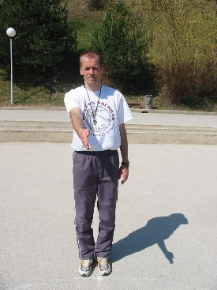
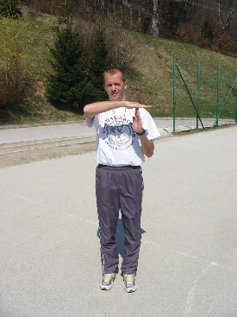
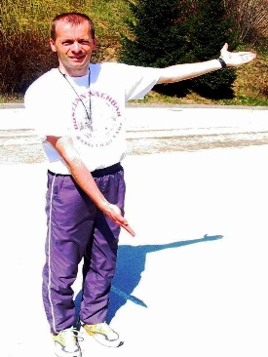
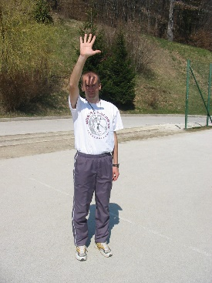
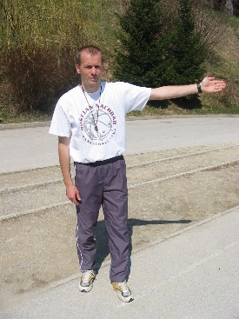
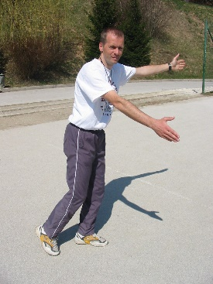

Ko končaš mi pošlji na moj mejl
josip.gregorec@guest.arnes.si

